**Een waargebeurd verhaal**

**Einde van de Vlaamse Levi’s**

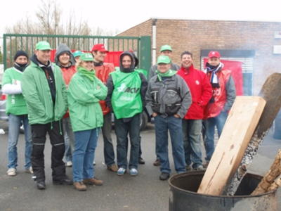Levi’s wilde 3 fabrieken in Vlaanderen sluiten. Levi’s maakt jeansbroeken. Volgens de bazen werden er te weinig jeansbroeken gekocht. En de lonen van de arbeiders in België waren te hoog. Levi’s sloot ook al meer dan 10 fabrieken in Amerika. Levi’s had fabrieken in Deurne en in Wervik. Er werkten meer dan 1 000 mensen. Als de plannen van Levi’s doorgingen, zouden ze allemaal hun werk kwijt zijn. Tegen die beslissing gingen ze in staking.

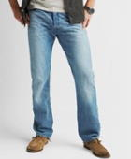

**Duur**

“Een jeans maken in België kost 3 keer zo veel als in Hongarije”, zei een baas van Levi’s. “Wij zijn het enige merk dat nog fabrieken heeft in West-Europa.” Daarom wilde Levi’s hier dus ook weg. Ook een fabriek in Frankrijk ging dicht. Daar werkten 530 mensen. Levi’s maakte echter nog altijd winst in België. Het jaar voor de sluiting was dat nog 10,8 miljoen euro. “Maar de verkoop van jeansbroeken vermindert snel”, zeiden de bazen.

**Opleiden**

Levi’s opende een nieuwe fabriek in Turkije. Mensen uit België gingen de arbeiders daar opleiden. Dat gebeurde ook in landen in Oost-Europa. Met de sluiting van de fabrieken in Deurne en Wervik, raakten de Belgen zelf hun werk kwijt. De arbeiders in Oost-Europa en Turkije namen het helemaal over.

**Boos**

De vakbonden waren boos. Maar ook de politici waren zeer boos. De minister van arbeid voelde zich bedrogen. “Levi’s beloofde zijn fabrieken open te houden. Dat zegden ze nog in het jaar voor de sluiting.”

**Praten**

Levi’s sprak over een ‘voorstel tot sluiting’. Er was nog niets beslist. Een bedrijf mag niet zomaar beslissen een fabriek te sluiten. Die regel kwam er na de sluiting van de fabriek van Renault in Vilvoorde, enkele jaren daarvoor. Daar werden toen 3 000 mensen werkloos.

**Staken**

Staken en praten leidde tot niets. De bazen gingen de fabrieken toch sluiten. Ze wilden de arbeiders wel aan ander werk helpen. De arbeiders konden een nieuwe opleiding volgen. Veel arbeiders van Levi’s gingen maar tot hun 14de jaar naar school. Levi’s was de enige fabriek waar ze gewerkt hadden.

**Opdracht**

Waarom moesten de Levi’s fabrieken in Vlaanderen **dicht**?

(volgens de bazen)

.

.

.

Waarom moesten de Levi’s fabrieken in Vlaanderen **open** blijven?

(volgens de arbeiders)

.

.

.